Novým rektorem zvolen profesor Ivan Wilhelm

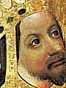
V čele Univerzity Karlovy bude i v následujících 3 letech (2003 – 2006) stát současný rektor Ivan Wilhelm. V tajném hlasování ho zvolil akademický senát. Pro jediného kandidáta se vyslovilo 61 z 63 přítomných.

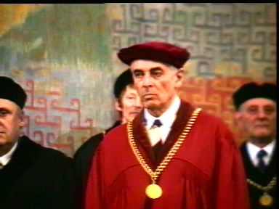
Wilhelmovým cílem je, aby se Univerzita Karlova stala významnou a uznávanou mezinárodní vědeckou institucí. Podle jeho slov o tom také dnes rozhodli senátoři, kteří pro něj hlasovali. "Budeme více prosazovat to, aby se univerzita prosadila jako mezinárodní instituce," řekl novinářům. Univerzita si bude své partnery vybírat mezi prestižními univerzitami.
Za významné Wilhelm pokládá, aby studenti vyjížděli na zahraniční univerzity nejméně na jeden semestr. "Důležitá je také naše spolupráce na projektech s těmito prestižními univerzitami," podotkl Wilhelm.
Do budoucna počítá i s tím, že se bude počet studentů na univerzitě zvyšovat. Bude se to týkat ale jen některých oborů. Je totiž řada oborů, které už nemají kapacitu, například právnická fakulta. Pokud se tedy vytvoří podmínky, může univerzita přijímat více uchazečů, podotkl rektor.
Wilhelm se domnívá, že by měl vzrůst počet doktorandů. "Jejich počet jsme sice zvýšili ze 3500 na 5500, ale mně to připadá stále málo," řekl Wilhelm. Podle něj je třeba vytvořit bakalářské a na ně navazující magisterské a doktorandské programy. Na univerzitě je v současnosti celkem zhruba 40.000 studentů.
Šedesátiletému Wilhelmovi končí jeho funkční období k 31. lednu 2003. Akademický senát ho zvolil rektorem v roce 1999, do funkce nastoupil v únoru 2000. Od téhož roku je také předsedou České konference rektorů, je rovněž členem řídícího výboru Evropské asociace univerzit a členem světové asociace univerzit.

Akademický senát má 70 členů, mezi nimi je 34 studentů. Volba je tajná a vítězí kandidát, který získá nadpoloviční většinu hlasů všech členů senátu. Návrh na jmenování rektorem předloží předsednictvo senátu podle svého statutu do sedmi dnů ode dne volby ministerstvu školství.
Zdroj : www.czech-tv.cz

Akademický senát Univerzity Karlovy
Univerzita Karlova
Ministerstvo školství, mládeže a tělovýchovy ČR
Prezident České republiky

Michal Pelíšek, ASUK
pelisek.michal@email.cz

